**Departamento de Ciencias de la Computación Ingeniería de Tecnologías de la Información**

**Análisis y Diseño de Software NRC**

**“Tienda Virtual My Closet” Pruebas de Caja Negra**

**Proyecto Segundo Parcial**

**Realizado por Jaramillo Paúl, Del Salto Gabriel, Lechón Kevin**

**Docente: Ing. Jenny Ruiz**

**Casos de Prueba Caja Negra – Sprint**

# SPRINT 1

# Registro de usuario

### Caso de Prueba 1

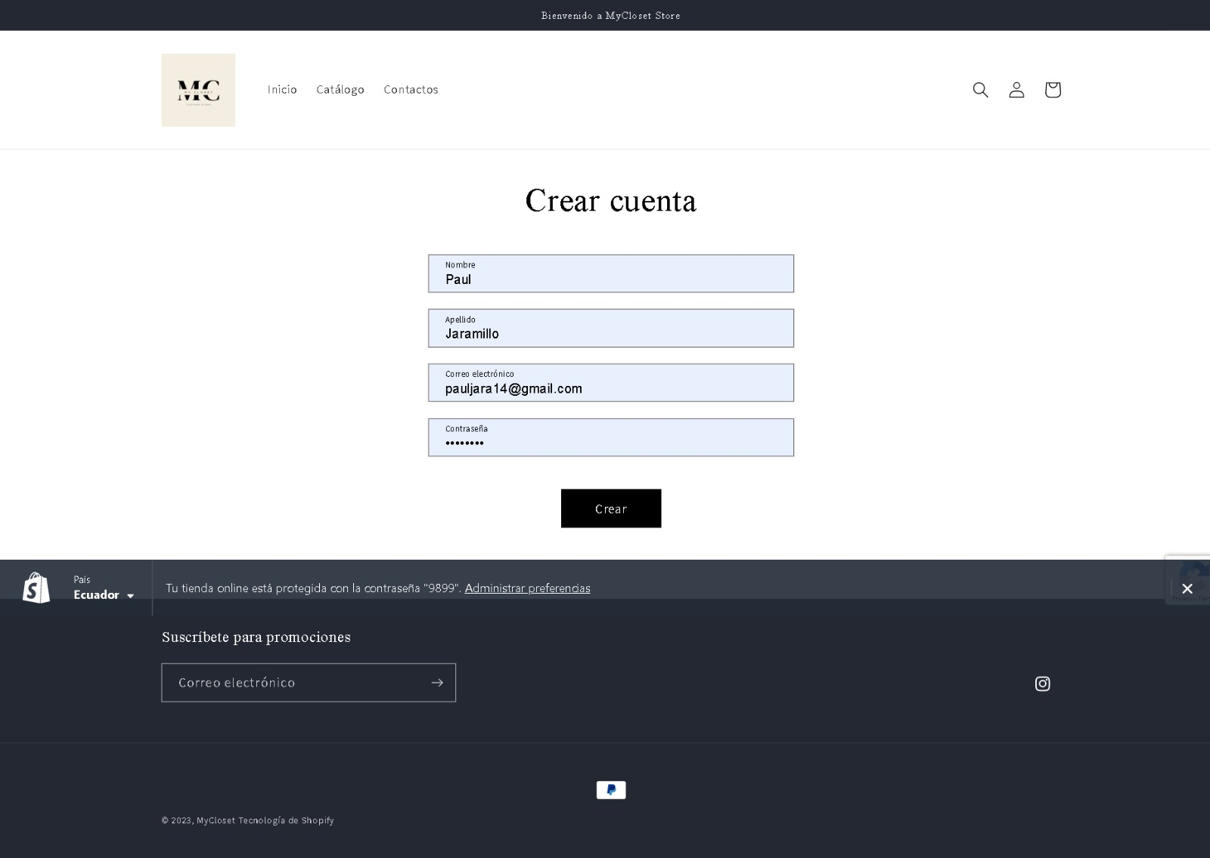

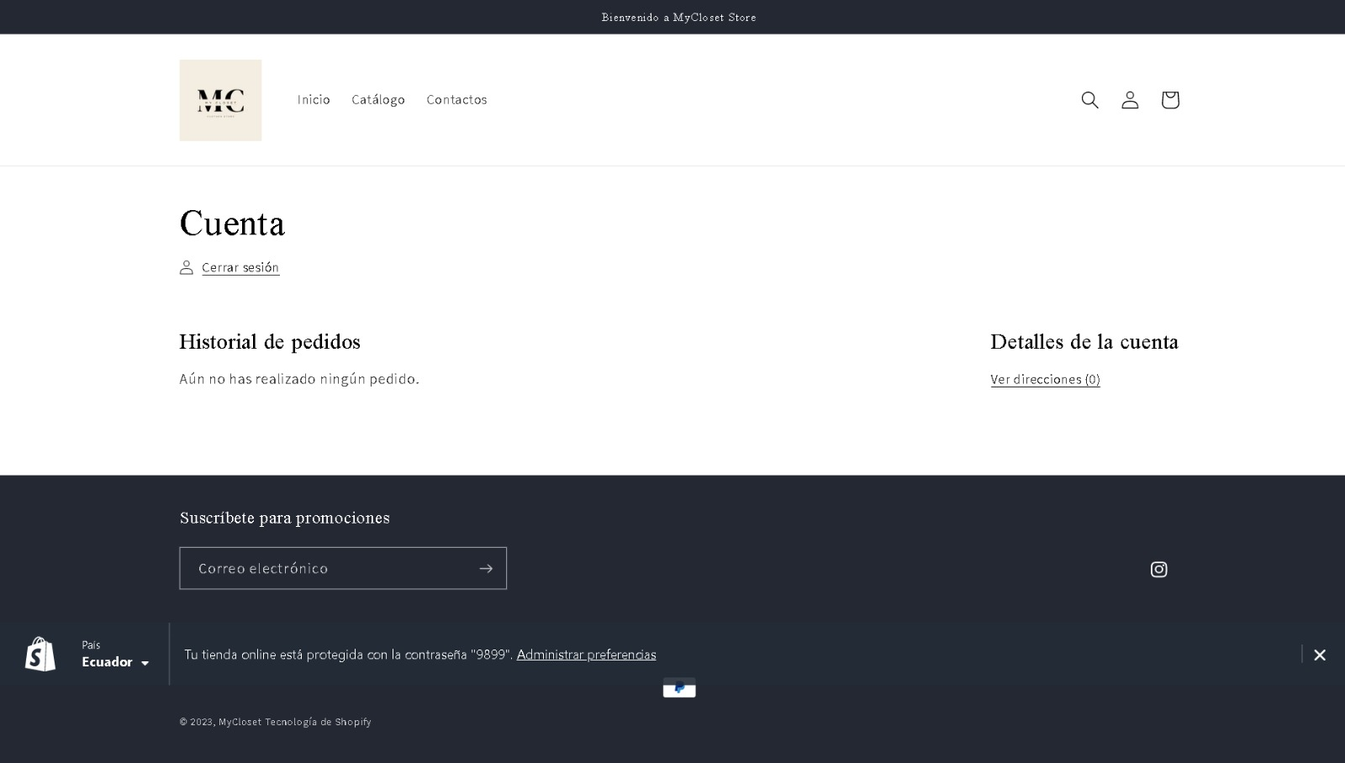

### 

### Caso de Prueba 2

Si no se registra el usuario

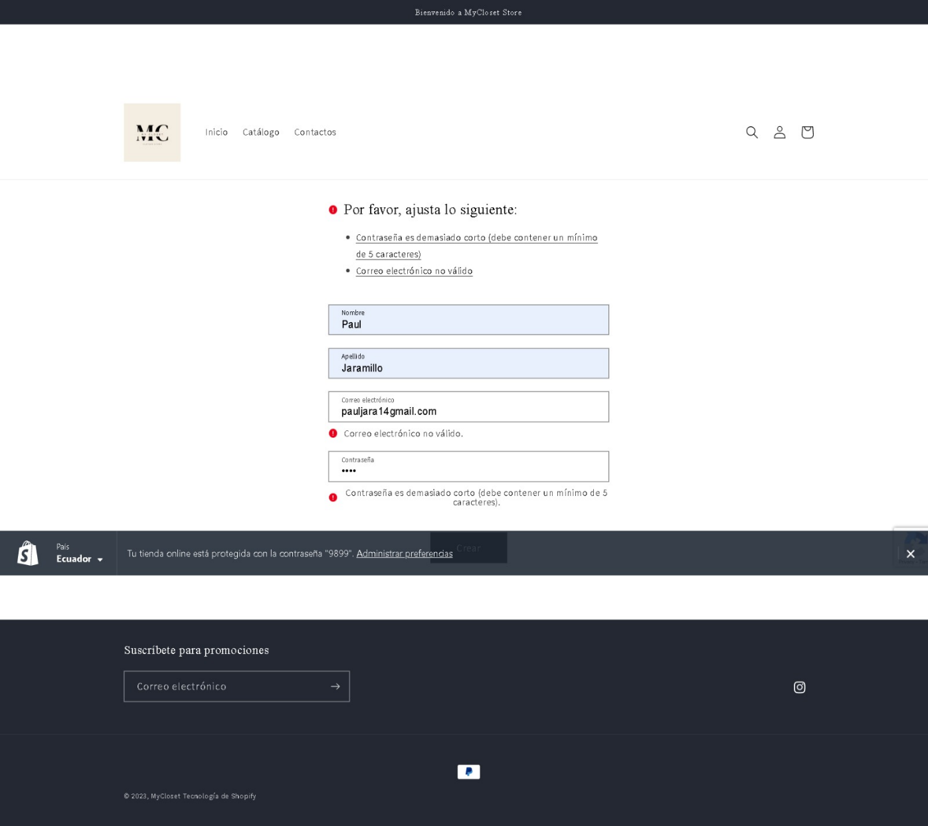

## Registrar Usuario

### Tabla de participación de clases equivalentes

Validación de Registrar Usuario

|  |  |  |  |
| --- | --- | --- | --- |
| **VARIABLE** | **CLASE DE**  **EQUIVALENCIA** | **ESTADO** | **REPRESENTANTE** |
| **registrar** | EC1: nombre!=vacio | Válido | Campo nombre |
| **registrar** | EC2: apellido !=vacio | Válido | Campo apellido |
| **registrar** | EC3: email !=vacio | Válido | Campo email |
| **registrar** | EC4: email == vacio | Inválido | Campo email |
| **registrar** | EC5: email == email ya registrado | Inválido | Campo email |
| **registrar** | EC6: email == email no registrado | Válido | Campo email |
| **registrar** | EC7: email con @ | Válido | Campo email |
| **registrar** | EC8: email sin @ | Inválido | Campo email |
| **registrar** | EC9: contraseña !=vacio | Válido | Campo contraseña |
| **registrar** | EC10: contraseña ==vacio | Inválido | Campo contraseña |
| **registrar** | EC11: contraseña > 4 caracteres | Válido | Campo contraseña |
| **registrar** | EC12: contraseña < 4 caracteres | Inválido | Campo contraseña |

**Casos de Prueba Caja Negra – Sprint 2**

# SPRINT 2

## Catalogo

### Tabla de participación de clases equivalentes

Validación de Catalogo

|  |  |  |  |
| --- | --- | --- | --- |
| **VARIABLE** | **CLASE DE**  **EQUIVALENCIA** | **ESTADO** | **REPRESENTANTE** |
| **Disponibilidad** | EC1: available == 0 | Válido | Restablecer |
| **Disponibilidad** | EC2: available == 1 | Valido | En existencia |
| **Disponibilidad** | EC3: available ==2 | Valido | Agotado |
| **Disponibilidad** | EC4: available> 2 | Inválido | ---------------- |
| **Precio** | EC5: inicio ≥ 0 & final>0 | Valido | De 0$ hasta 40$ |
| **Precio** | EC6: inicio <0 & final > 0 | Invalido | De -2$ hasta 1$ |
| **Precio** | EC7: inicio ≥ 0 & final < 0 | Invalido | De 2$ hasta -9$ |
| **Ordenar** | EC8: orden ==0 | Valido | Características |
| **Ordenar** | EC9: orden ==1 | Valido | Mas vendidos |

# Catalogo

### Caso de Prueba 1

### Si se selecciona la opción de “Restablecer”.

### Si seleccionamos la opción de “restablecer” nos llevara a la página principal del catálogo, donde se encuentran todos los productos.

### 

### Caso de Prueba 2

### Si se selecciona la opción de “En existencia”.

### Si seleccionamos la opción de “En existencia” nos debe mostrar todos los productos que se encuentran en la página.

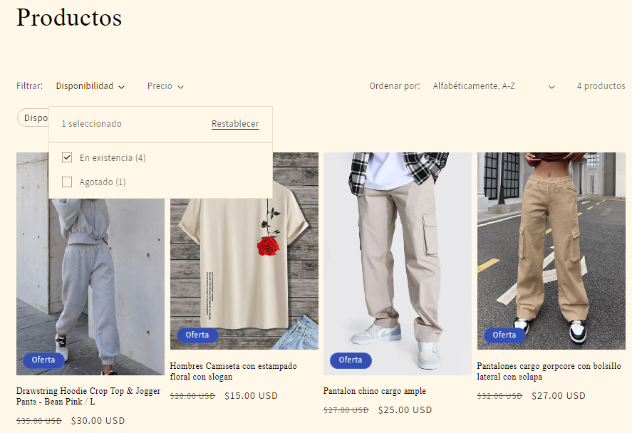

### Caso de Prueba 3

### Si se selecciona la opción de “Agotado”.

Si el cliente selecciona la opción de “Agotado”, nos desplegara los productos que ya están terminados , es decir ya no dispone este producto en esta tienda.

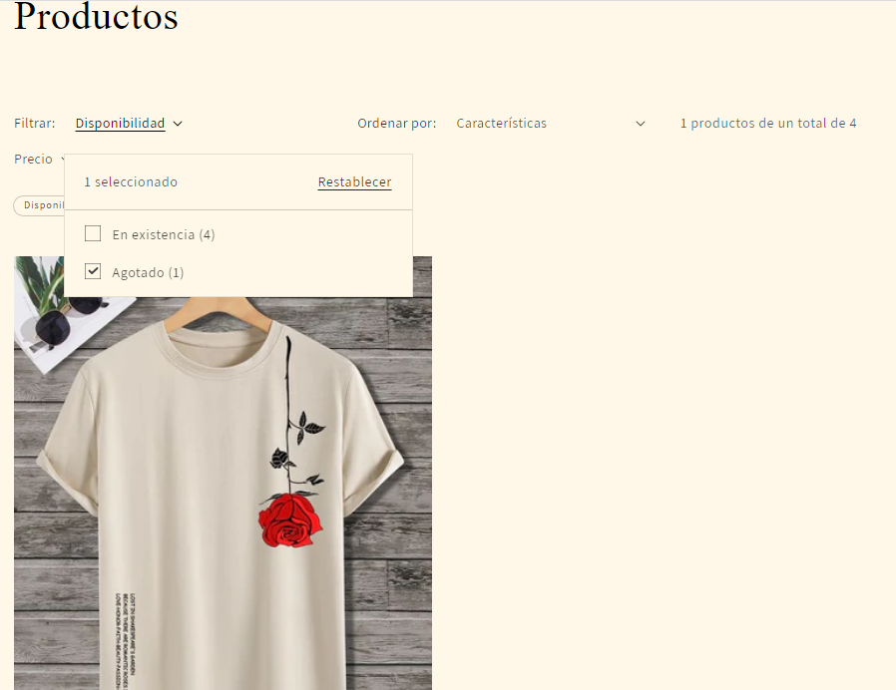

### Caso de Prueba 4

### Si no se elige ninguna de las opciones.

Si el cliente no selecciona ninguna opción, solo mostrara la pagina principal del catalogo con sus respectivos productos.

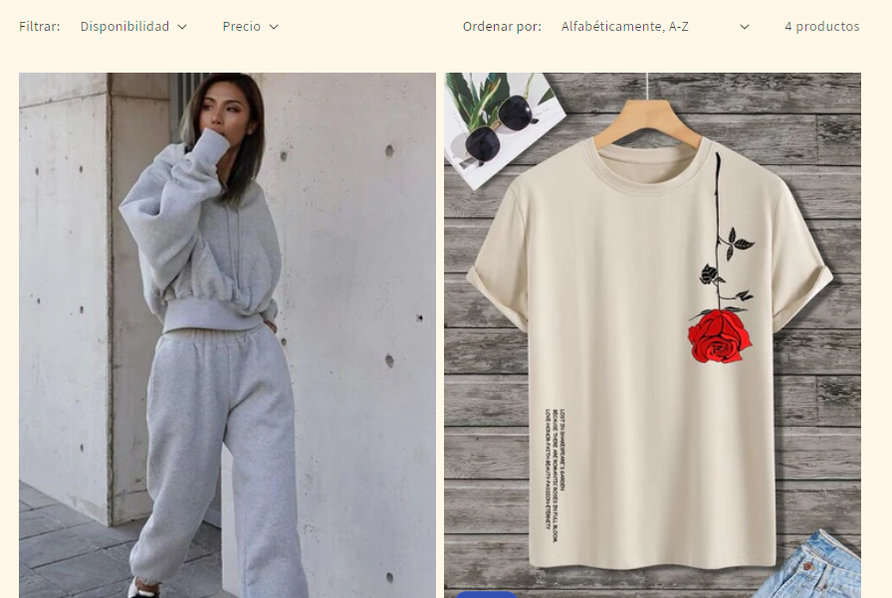

### Caso de Prueba 5

### Si la búsqueda de precio es ingresada de forma correcta.

Si el cliente ingresa un número mayor 0 desde el inicio hasta que se forme un rango.



### Caso de Prueba 6

### Si el valor inicial es menor que 0.

Si el número ingresado es menor que 0 en el valor inicial se mandara un mensaje, para el cual hay una explicación, ya que no hay valores negativos en la compra de un producto.

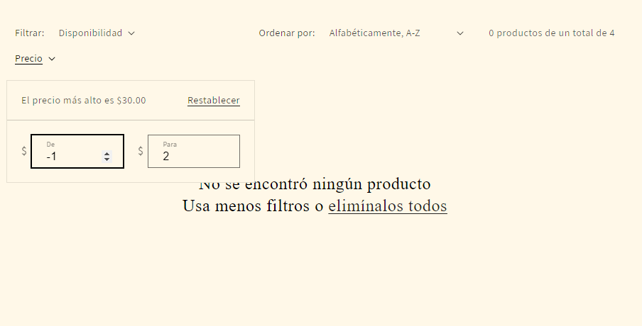

### Caso de Prueba 7

### Si el valor final es menor que 0.

Si el número ingresado es menor que 0 en el valor final se mandara un mensaje, para el cual hay una explicación, ya que no hay valores negativos en la compra de un producto.

.

### 

### Caso de Prueba 8

### Si se selecciona la opción de “características”.

Si el cliente al seleccionar la opción de características debe desplegar los productos con su respectiva descripción.

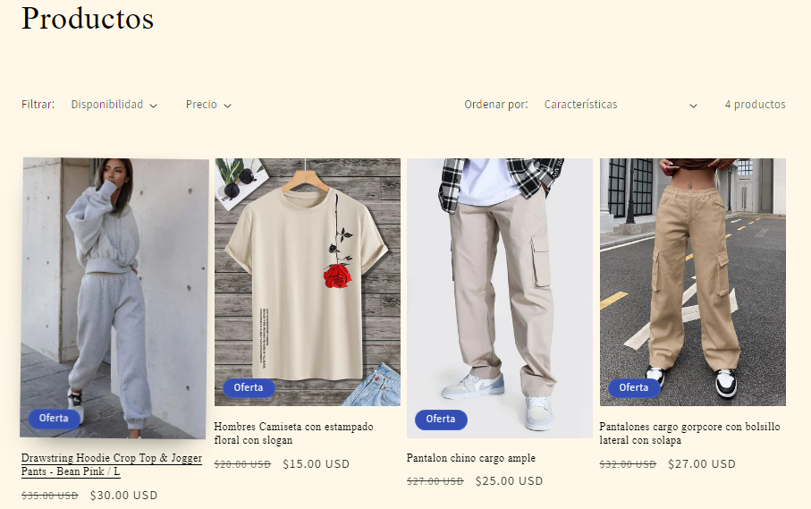

### Caso de Prueba 9

### Si se selecciona la opción de “Mas vendidos”.

Si escogemos la opción de “Mas vendidos” mostrara los productos más comprados por los clientes

### 

# SPRINT 3

## Carrito de compras

### Tabla de participación de clases equivalentes

Validación de Carrito de compras

|  |  |  |  |
| --- | --- | --- | --- |
| **VARIABLE** | **CLASE DE**  **EQUIVALENCIA** | **ESTADO** | **REPRESENTANTE** |
| **Seleccionar** | EC1: select > 0 | Válido | 1 chompa talla XL |
| **Producto** | EC2: product ≤ disponible | Válido | 3 camisas(L) /5 camisas(L) |
| **Producto** | EC3: product > disponible | Invalido | 5 pantalones / 2 pantalones |
| **Eliminar** | EC4: eliminate ≤ select | Válido | 2 blusas /2 blusas |
| **Eliminar** | EC5: eliminate > select | Inválido | 10 sacos (S) / 3 sacos (S) |
| **Disponible** | EC6: disponible == 0 | Estático | Agotado |

# Carrito de Compras

### Caso de Prueba 1

### Si se selecciona de forma correcta

### Si seleccionamos uno o más productos se agregarán al carrito de forma correcta

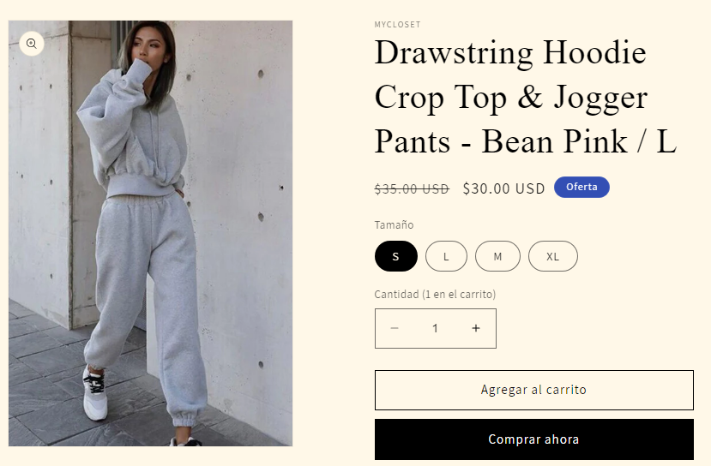

### Caso de Prueba 2

**Productos limitados.**

Si el cliente se sobre pasa la cantidad de productos disponibles, no dejara agregar al carrito de compras.

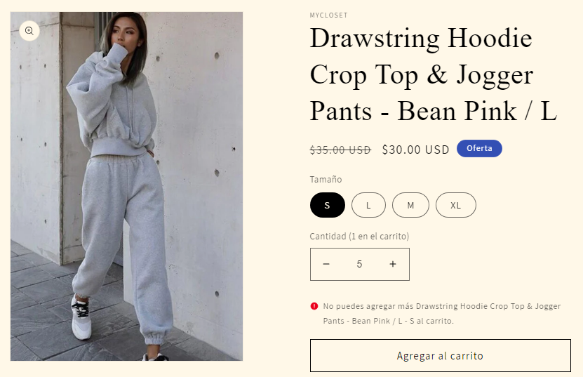

### Caso de Prueba 2

### Si no se excede con los productos disponibles.

Si el cliente al seleccionar la prenda, ya sea 1,2,3,4 o la cantidad que desee dentro del rango disponible del producto, se agregara al carrito de compras de forma correcta.

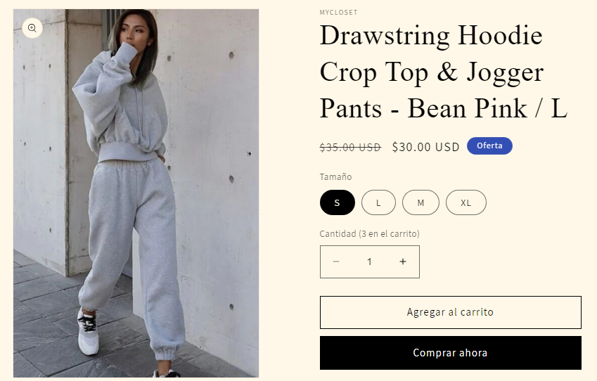

### Caso de Prueba 2

### Eliminar productos más de los agregados.

Si el cliente elimina productos más de los que selecciono, no permitirá eliminar y desplegará un mensaje debajo indicando el número máximo de la misma prenda a eliminar

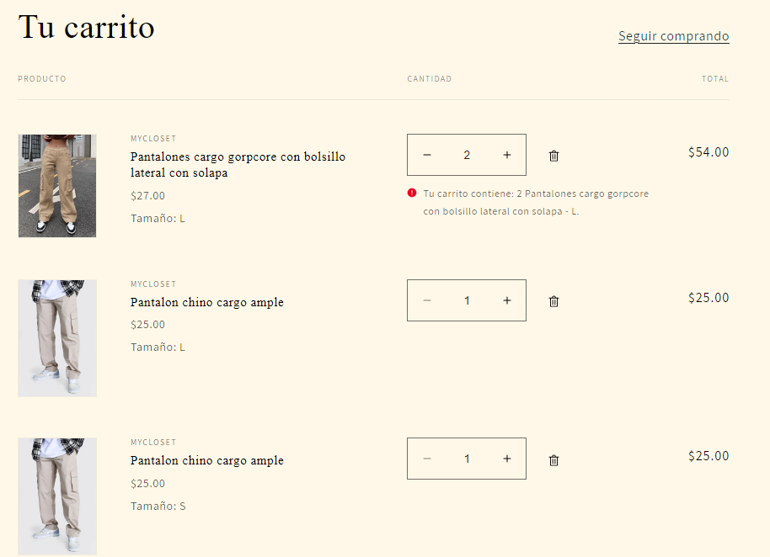

### Caso de Prueba 2

### Eliminar productos de forma correcta

Si el cliente elimina la cantidad que desea de productos de la misma prenda, pero dentro del rango seleccionado se eliminara de forma correcta.

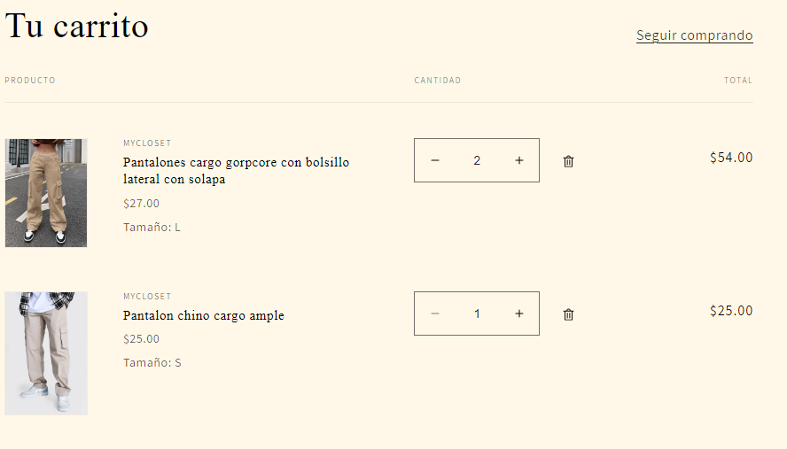

### Caso de Prueba 2

Si no se dispone de un producto (Talla).

Si en el caso de no haber mas productos de una prenda, no permitirá seleccionar ni una preda, ni mucho menos agregar al carrito de compra.

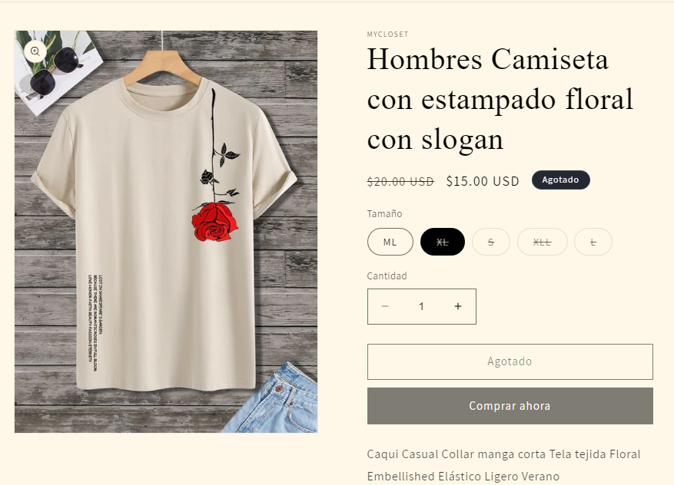

## Método de Pago

### Tabla de participación de clases equivalentes

Validación de Método de Pago

|  |  |  |  |
| --- | --- | --- | --- |
| **VARIABLE** | **CLASE DE**  **EQUIVALENCIA** | **ESTADO** | **REPRESENTANTE** |
| **Pago** | EC1: pay==card | Válido | Kevin, 170102, 5412751234123456,25/12/2025 |
| **Pago** | EC2: pay!=card | Invalido | Kevin, 170102, 5412751234353236,25/12/2025 |
| **Apellido** | EC3: lastname ==apellido | Invalido | Lechón |
| **Apellido** | EC4: lastname ==“” | Válido | -------------------- |
| **Direccion** | EC5: address == dirección | Válido | Av de los Shyris 3606 y Suecia |
| **Direccion** | EC6: address ==”” | Invalido | ------------------- |
| **Ciudad** | EC7: city==ciudad | Valido | Quito |
| **Ciudad** | EC8: ciudad==”” | Invalido | --------------------- |
| **Correo** | EC9: email==@ | Invalido | ksleespe.ed.ec |
| **Correo** | EC10: email==correo | Valido | kslechon@espe.ed.ec |

# Carrito de Compras

### Caso de Prueba 1

### Si ingreso los Datos correctos de la tarjeta

### Si ingresamos los datos de la tarjeta de forma correcta se procede a realizar la compra a través de PayPal.

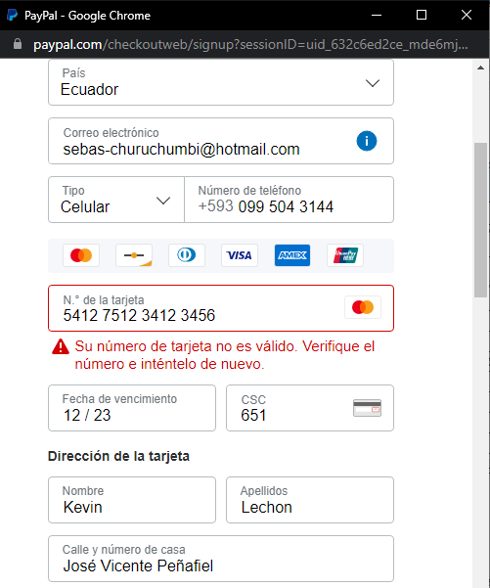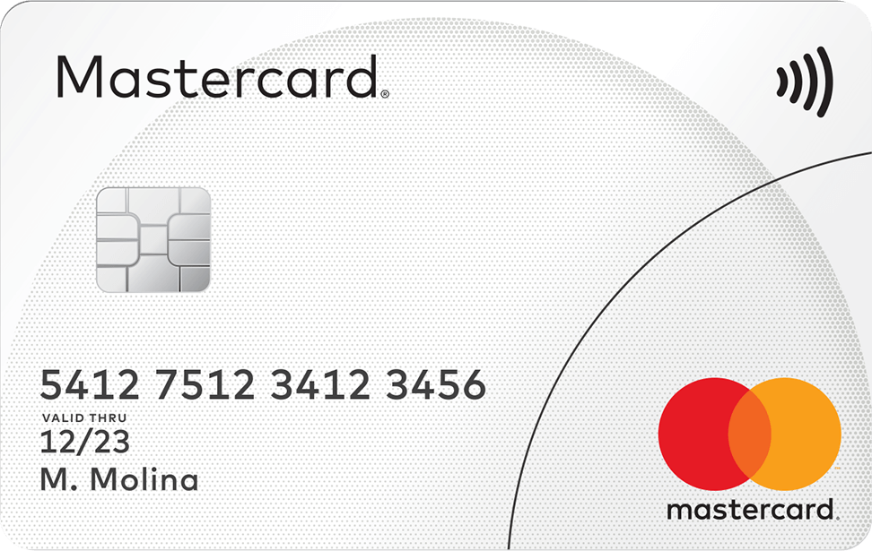

### Caso de Prueba 2

### Si los datos de la tarjeta son incorrectos.

### Si el cliente ingresa un dato de la tarjeta de forma incorrecta se procede a indicar el error en el formulario de PayPal.

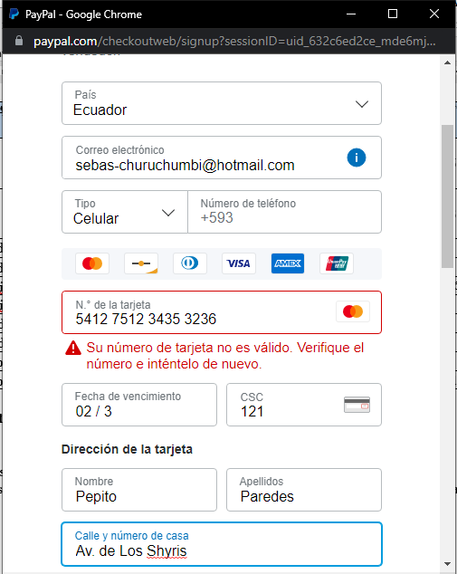

### Caso de Prueba 3

### Si en el campo de apellido esta completo.

Si el cliente llena el campo de apellido de la sección de Envió, permite seguir con el ingreso de los demás datos.

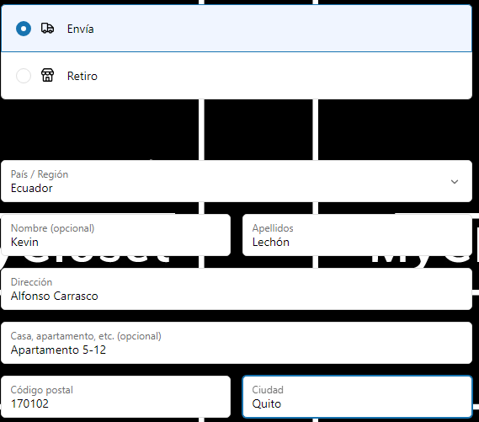

### Caso de Prueba 4

### Si en el campo de apellido no se llena.

Si el cliente no llena el campo de apellido de la sección de Envió, no permite guardar los demás datos y despliega un mensaje informando de que” Introduce un apellido”.

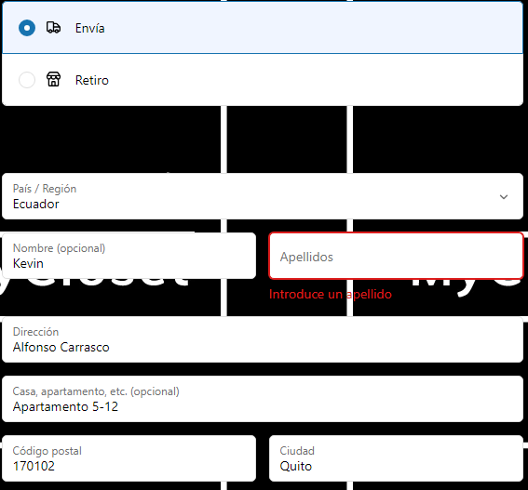

### Caso de Prueba 5

### Si en el campo de dirección esta completo.

Si el cliente llena el campo de dirección de la sección de Envió correctamente, permite seguir con el ingreso de los demás datos.

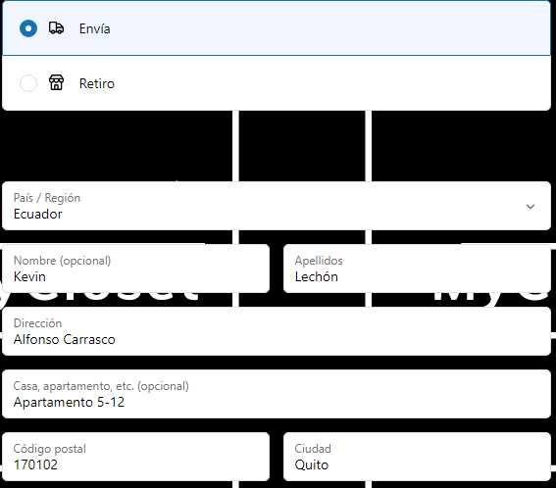

### Caso de Prueba 6

### Si en el campo de dirección no se llena.

Si el cliente no llena el campo de dirección de la sección de Envió, no permite guardar los demás datos y despliega un mensaje informando de que” Introduce una dirección”.

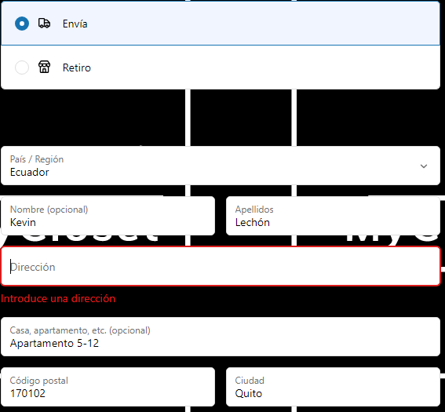

### Caso de Prueba 7

### Si en el campo de ciudad está completo.

Si el cliente llena el campo de ciudad de la sección de Envió correctamente, permite seguir con el ingreso de los demás datos.

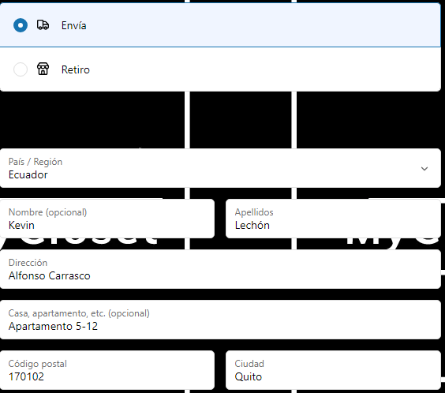

### Caso de Prueba 8

### Si en el campo de ciudad no se llena.

Si el cliente no llena el campo de ciudad de la sección de Envió, no permite guardar los demás datos y despliega un mensaje informando de que” Introduce una ciudad”.

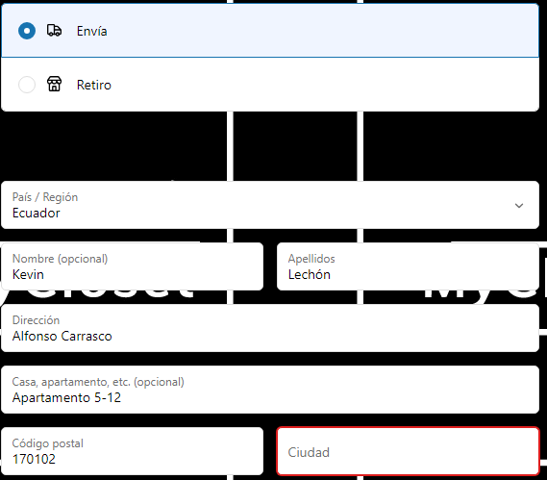

### Caso de Prueba 9

### Si el campo del correo le falta un @

Si el cliente ingresa mal el correo electrónico, falta de un “@” en este campo manda un mensaje informando del error cometido.

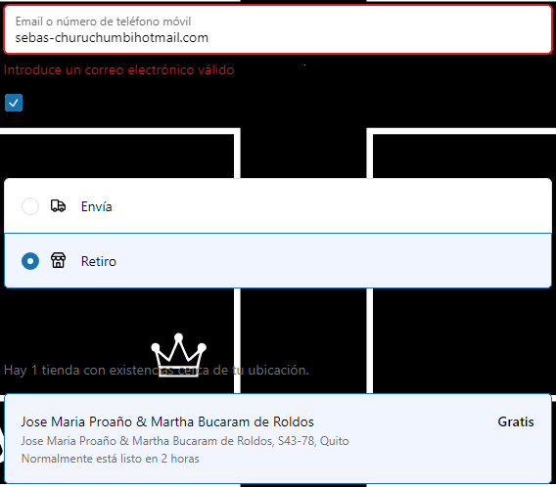

### Caso de Prueba 10

### Si el correo electrónico está correcto

Si el cliente ingresa un correo con todo el “@” se procede a llenar los demás campos, se envía de forma correcta el comentario al destinatario.

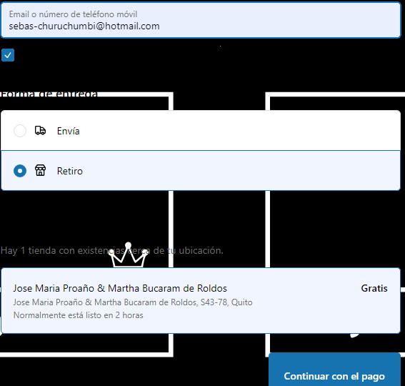

## Botón de Contacto

### Tabla de participación de clases equivalentes

Validación de Botón de contacto

|  |  |  |  |
| --- | --- | --- | --- |
| **VARIABLE** | **CLASE DE**  **EQUIVALENCIA** | **ESTADO** | **REPRESENTANTE** |
| **Contacto** | EC1: contact==contacto | Válido | Campos llenados |
| **Correo** | EC3: email == “ ” | Invalido | --------------------- |
| **Correo** | EC4: email ==@ | Válido | kslechonespe@. edu.ec |
| **Correo** | EC5: email ¡=@ | Inválido | kslechonespe.edu.ec |

# Botón de contacto

### Caso de Prueba 1

### Ingreso correcto de los datos (Llenar todos los campos)

### Si el cliente llena todos los campos de manera correcta se procede a enviar el comentario al dueño o product owner.

### 

### 

### 

### Caso de Prueba 2

**Ingreso mal del correo.**

Si el cliente ingresa mal el correo electrónico, falta de un “@” en este campo manda un mensaje informando del error cometido.

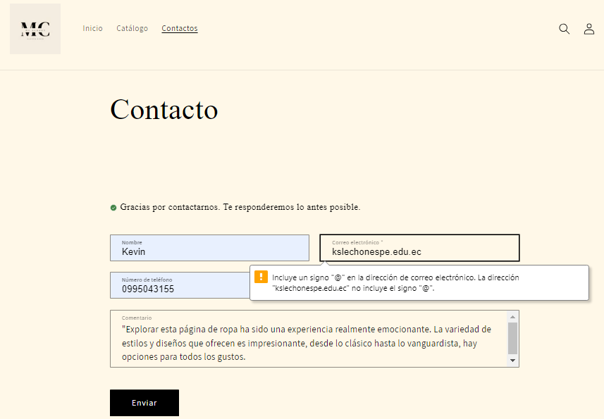

### Caso de Prueba 3

### Correo de forma correcta.

Si el cliente ingresa un correo con todo el “@” se procede a llenar los demás campos, se envía de forma correcta el comentario al destinatario.

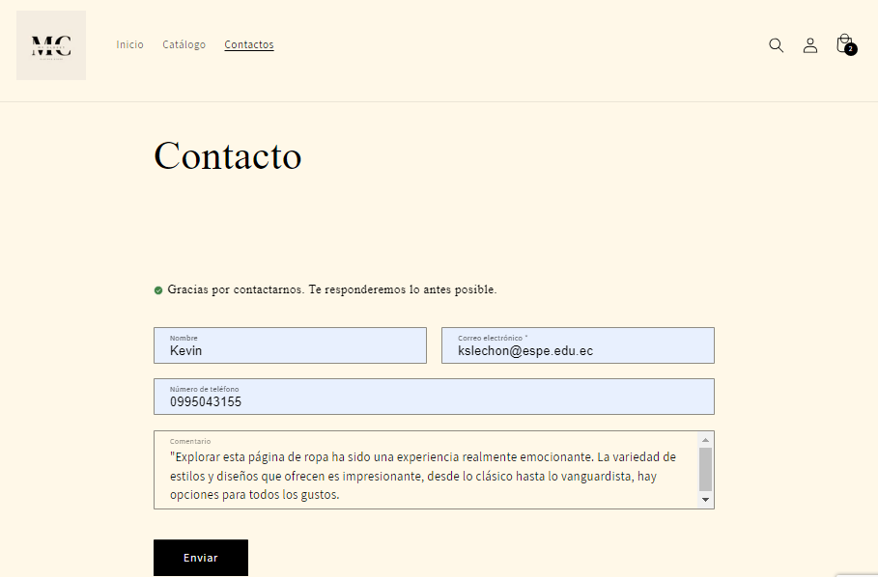

### Caso de Prueba 4

### Correo electrónico vacío.

Si el campo del correo electrónico esta vacío, manda un mensaje de error, informando que llene los todos los campos.

